信息安全和出行安全

回顾此模块目的：
在本模块结束时，参与者应该：
- 了解办公室活动中信息安全的主要风险
- 了解与国外旅行和出差相关的主要安全风险，能够根据出行目的地作出具体安排。

本文件为讲师指南。您可以按照本文件组织培训课程，因为其中包含学习这一模块的所有要点，还附有练习说明、 Powerpoint 参考资料和/或其他资源，如：视频、在线学习……如有需要，请向参与者提问并布置练习任务。

预估时长：50 分钟（或 2 小时 50 分钟的 2 个在线学习课程）

教学方法：现场教学

准备工作：无。
注意：将推出信息安全在线学习模块（4 个模块），它们可以代替此模块（信息安全部分）。
主题：检测及应对网络钓鱼，管理移动设备，出行时保护信息，屏蔽互联网危害。

备课注意事项：
开始此模块之前，建议您确保：
- 拥有足够数量的“《我的工作安全和健康》(Ma Sécurité, ma santé au travail)手册（每位参与者一本）。
- 登入在线学习“文件保存”
- 在线学习“旅行安全”英文版。

对参与者表示欢迎：

欢迎来到此模块，此模块涉及信息安全、出行和出差安全，尤其是在国外。
首先，让我们一起了解本模块的学习目标和课程安排。
播放幻灯片 2。

我们一起来看看办公室活动中的主要安全风险，以及外国旅行和出差的主要安全风险。最后能够根据出行目的地作出具体安排。
确保每个人都清楚培训内容。
回答问题。

5 分钟 00:05

课程 1：
课程目的：参与者了解信息安全的相关风险是多种多样的，并且形势严峻。

建议从信息安全开始，或者准确地说明信息资产(PI)。你们知道它的定义吗？
鼓励参与者给出信息资产的定义，如有必要，说明信息资产包括一个组织持有的信息、数据和知识，具有正面价值。”
对于如道达尔这样的公司，涉及战略、转让-收购计划、地质分析等方面的信息面临非常大的风险”

5 分钟 00:10

这是 PI 相关的案例和数据

播放幻灯片 3。

然后询问参与者：“您的私人生活中是否存在信息安全问题？（网络钓鱼、黑客攻击等）。”
让参与者讲述自己的经历，然后再询问参与者，为了避免这种情况再次发生，采取了什么措施。

为了确保大家都清楚明白，要求参与者针对自己对信息资产的理解以及信息资产相关的风险进行概要总结。如有需要请说明。
为了更详细地了解，我们一起来看看很多与信息资产风险相关的视频。视频版本较老（2006年），但是信息资产风险的实质仍然大致相同。
课程需要 15 分钟。提醒参与者对自己觉得最重要的关键点多加注意，我们将在视频播放后将关键点罗列出来。
播放视频：(“la_surete_est_votre_responsabilite.wmv”)

15 分钟 00:25
课程 2：
课程目的：参与者了解信息安全离不开大家的参与。

一起来看看你们记录的要点（视频中）

请一位志愿者在黑板上写下大家发现的关键点。
如有需要，要求其他参与者加以补充。

如有问题，请提出问题并尝试让小组作出回答。如果小组未完成要求，请不要给出答案。

结束后，给予表扬，并和接下来的总结视频建立联系。

播放幻灯片 4，强调每个人都需要参与信息安全并保持警惕性：信息安全往往是人的“薄弱环节”。

15 分钟 00:40

我们提到了术语“敏感信息”。
事实上，所有信息都有着不同的保密等级。这是集团安全指令 010 （安全手册）定义的 5 个保密等级。

播放幻灯片 5。
询问参与者对分类是否清楚并要求其回答问题。

5 分钟 00:45

1/
请参与者完成文件保存政策的电子学习课程（1 个半小时）：http://clickandlearn.total.com/portail/idea/?k=conservation

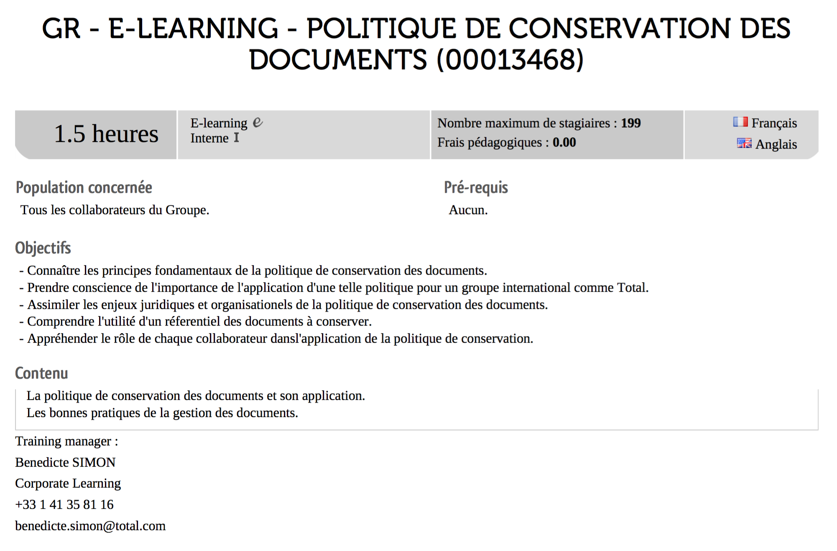

90 分钟 2:15

2/
为了更进一步地了解文件保存政策，播放集团关于信息规则的幻灯片。

播放幻灯片 6，然后请一位志愿者大声朗读。

安全盒(SECURITY BOX)：集团使用的加密工具，不可查看这些信息的人员无法读取，可确保对敏感信息的保护。用你们的计算机设备安装安全盒软件（由集团提供）。

同上，播放幻灯片 7，然后要求小组概括。

5 分钟 0:50

汇报如下内容：
你们得出什么结论？
你们遇到了哪些困难？
你们将采取什么措施？

课程 3：
课程目的：参与者了解在出差前，必须清楚的安全情况。

组织进行出行安全的在线学习，（注意课程只有英语版本）。

发放《前往风险国家旅行》手册，请参与者保存好手册，每次有需要时仔细阅读。
如果没有，应向参与者说明如何在内网中获得该手册，确保出差前能够充分了解出行风险。

